31 marca 2020
Dzień dobry!
Dziś ostatnia lekcja z fonetyki. Kontynuujemy temat rozpoczęty wczoraj.
Dziś uczeń:
- ROZRÓŻNIA GŁOSKI : ustne i nosowe
- ZAPISUJE WYRAZY ZGODNIE Z REGUŁAMI ORTOGRAFII

Na początek zaproszę Was do wysłuchania piosenki pt. Dykcja w wykonaniu Artura Barcisia
https://www.youtube.com/watch?v=E9bke8HUoSY
Na stronie poniżej znajdziecie także tekst.
https://www.tekstowo.pl/piosenka,artur_barcis,dykcja.html
A teraz zaśpiewajcie razem z aktorem.

Temat lekcji: Jak rozróżnić głoski? Głoski ustne i nosowe.
Poproszę o przepisanie nowej wiadomości s. 308
lub tak
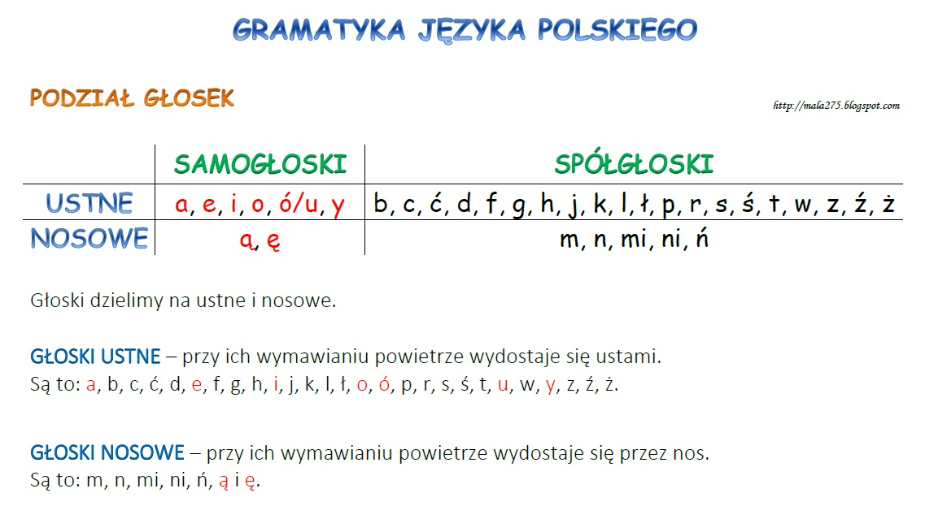Przy wmawianiu głosek nosowych powietrze wydostaje się także przez usta.
Teraz zapraszam do rozwiązania krzyżówki - s. 68
Gotowe?! Zatem czas na ćwiczenie 8 s. 68
Wysłuchamy znanego już nam wykładu
https://www.youtube.com/watch?v=sZiA8Jg_SBg – o 11. minuty

Ćwiczyć możesz, wykorzystując znane nam strony:
www.LearningAppe.pl
lub
https://epodreczniki.pl/a/nosowa-czy-ustna/D1H3tuZW4

https://epodreczniki.pl/a/staw-czolo-roznym-gloskom/DpUwMzrJE

oraz podręcznik s. 308 – 309

Zadanie dla wszystkich – w zeszycie : Zapisz w zeszycie przykłady czterech wyrazów rozpoczynających się od spółgłosek nosowych.

Zadania interaktywne – dla chętnych ( z podanych powyżej stron )
Zapisz w zeszycie numer zadania i wynik.

Powodzenia!

Zachęcam do oglądania lekcji Szkoła z TVP – SZCZEGÓŁY NA STRONIE

https://www.gov.pl/web/edukacja/szkola-z-tvp

